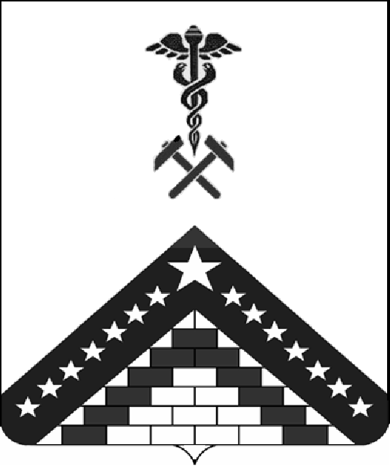
ФИНАНСОВОЕ УПРАВЛЕНИЕ
АДМИНИСТРАЦИИ МУНИЦИПАЛЬНОГО ОБРАЗОВАНИЯ ГУЛЬКЕВИЧСКИЙ РАЙОН
П Р И К А З
от __29.12.2016___ № __65_______
г.Гулькевичи

О внесении изменения в приказ финансового управления
администрации муниципального образования Гулькевичский район
от 20 декабря 2016 года № 53 «Об утверждении порядка составления и ведения кассового плана исполнения бюджета муниципального образования Гулькевичский район в текущем финансовом году»

В целях организации исполнения бюджета муниципального образования Гулькевичский район, п р и к а з ы в а ю:
- Внести в приказ финансового управления администрации муниципального образования Гулькевичский район от 20 декабря 2016 года № 53 «Об утверждении порядка составления и ведения кассового плана исполнения бюджета муниципального образования Гулькевичский район в текущем финансовом году» изменение:
в пункте 4 слова «и применяется к правоотношениям, возникающим при формировании сводной бюджетной росписи и бюджетных росписей главных распорядителей средств местного бюджета (главных администраторов источников финансирования дефицита местного бюджета) на 2017 год» исключить.
2. Контроль за выполнением настоящего приказа оставляю за собой.
3. Приказ вступает в силу со дня его подписания.

Начальник финансового управления А.В. Иванов

